План конспект уроку № 103

для учнів 8 класу

Тема : Легка атлетика

Завдання: 1. Виконати комплекс ЗРВ і спеціальні стрибкові вправи;

2. . Удосконалювати техніку потрійного стрибка

3. Повторити техніку стрибка у висоту способом «фосбюрі-флоп».

4. . Удосконалювати техніку метання м’яча

5. Ловля та кидки фризбі диска;

Хід заняття:1. Виконати комплекс ЗРВ та спеціальні стрибкові вправи;

2. . Удосконалювати техніку потрійного стрибка

Потрійний стрибок є складним видом легкої атлетики і у відповідності з правилами виконуються три послідовні стрибки по прямій лінії.

Перший стрибок виконують з поштовхової ноги з приземленням на неї – «скок».

Після відштовхування стрибун набуває положення в «кроці». Початок «скоку» характеризується високим положенням махової ноги та незначним нахилом тулуба вперед. В середині «скока» махова нога опускається вниз відводиться назад з одночасним виведенням вперед поштовхової.

.

Другий стрибок виконують як стрибковий крок з приземленням на махову ногу – «крок».

З постановкою другий раз поштовхової починається виконання кроку. Махова нога виноситься вперед, руки та тулуб теж подається вперед, стрибун знову набуває положення «в кроці». В середині фази «кроку» стрибун групується для подальшого виконання широкого розмаху. Для цього стегно махової ноги підноситься ще вище. В кінці польоту махова нога активно опускається загрібаючим рухом вперед-вниз, таз подається вперед, руки зігнуті в ліктях через сторони відводяться назад.З постановкою махової ноги на сектор руки і зігнута нога активно виноситься вперед, а тулуб утримує майже вертикальне положення.

Третій стрибок у довжину маховою і з приземленням на обидві ноги – «стрибок».

Відштовхування виконується маховою ногою. Поштовхова нога і руки активно виносяться вперед-вгору, тулуб подається вперед і стрибун набуває положення «в кроці». Потім обидві ноги (коли задня вже виведена вперед) підносяться коліном вгору. Тулуб нахиляється вперед, руки відводяться вниз-всторони-вперед. Стрибун набуває положення групування, аналогічне стрибкам у довжину. При торканні пятами піску коліна м’яко згинаються, руки виносяться через сторони вперед і разом з нахилом тулуба вперед забезпечують рівновагу, стрибун сідає в свої сліди. Деякі спортсмени останній елемент – «стрибок» виконують способом «прогнувшись» або «ножиці».

Звичайно, в потрійному стрибку самим довгим є «скок» – близько 78% всього стрибка; довжина «кроку» складає близько 29,5% і «стрибок» – 32,5% всього результату.

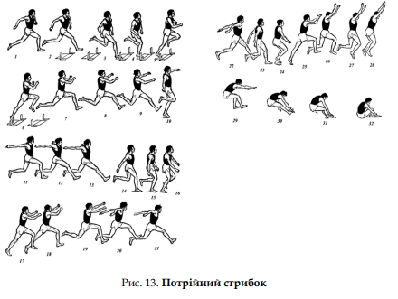

<https://www.youtube.com/watch?v=d4qvw5iMdtE>

Потрійний стрибок

3. Повторити техніку стрибка у висоту способом «фосбюрі-флоп».

Спосіб „Фосбюрі-флоп”. За рахунок дугоподібного розбігу під час цього способу стрибка виникає відцентрова сила. Якраз у цьому полягає особливість цього способу. Під час виконання стрибка таким способом швидкість розбігу значно вища, ніж в інших, що сприяє підвищенню потужності поштовху і початкової швидкості вильоту. Розбіг починається спочатку по прямій, а потім дугою в 3 або 5 кроків. Довжина розбігу складає 9-11 бігових кроків. Кроки протягом всього розбігу виконуються на передній частині стопи і чимось нагадують розбіг у стрибках у довжину. Максимальна швидкість досягає 7,9-8,2 м/с, але в останньому кроці вона дещо знижується. Руки під час розбігу працюють асиметрично, але під час бігу по дузі однойменна з маховою ногою рука відводиться назад з заведенням ліктя за спину, а рука, розташована ближче до центра дуги, виноситься вперед-усередину. Стопи ніг ставляться паралельно лінії розбігу. Показником спортивної майстерності стрибуна є уміння нарощувати темпову структуру рухів до кінця розбігу. Це забезпечується активним проштовхуванням стопою махової ноги, яка ставиться ближче до ЗЦМТ. Однією з головних фаз у підготовці до відштовхування є перехід через махову ногу, яка в момент вертикалі згинається в колінному суглобі в межах 100-150°. На відміну від перекидного способу, відштовхування у стрибку способом „фосбюрі-флоп” не потребує спеціальної перебудови структури рухів стрибуна. Як і при іншому способі при відштовхуванні завдання стрибуна полягає у набутті максимально можливої початкової швидкості вильоту: створенні оптимального кута вильоту і забезпеченні раціонального попадання стрибуна для переходу через планку. Поштовхова нога на опору ставиться відразу на всю стопу, при цьому вона згинається в колінному суглобі в межах 140-141°, що забезпечує швидке відштовхування, яке триває в межах 0,17-0,19 с. При відштовхуванні відбувається різке розгинання в колінному, гомілковостопному і кульшовому суглобах, швидке виведення махової ноги і рук вперед-вгору та витягування тіла вгору. Щоб утримати таз від бокового „заносу” з поштовхової ноги, в момент входу на поштовхову ногу зігнута махова нога і руки одночасно виносяться вперед-вгору і стопа махової ноги повертається усередину, а гомілка відводиться в бік планки. Махові рухи впливають на динаміку зусиль при відштовхуванні і переміщенні ЗЦМТ у польоті й фазі. При відштовхуванні використовуються два варіанти роботи рук: паралельний виніс – різнойменний. Для переведення тіла в горизонтальне положення поряд з рухом плечей слід добиватися швидкого переміщення таза угору у порівнянні з плечима. В момент переходу через планку рука знаходиться біля тулуба, махова нога опускається, таз і стегно піднімаються над планкою, а ноги, зігнуті в колінних суглобах, перебувають по інший бік планки. Після подолання планки стрибун за рахунок різкого згинання ніг в кульшових суглобах піднімає гомілки і стопи ніг вгору. Приземлення виконується на плечі, спину (на м’яку опору, з наступним перекидом через голову).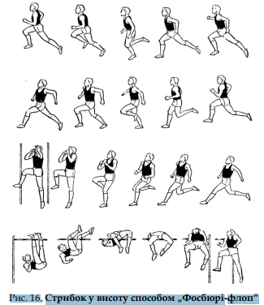

Cтрибок у висоту «фосбюрі – флоп»

<https://www.youtube.com/watch?v=d2JkqPEYgVQ>

4. . Удосконалювати техніку метання м’яча

<https://www.youtube.com/watch?v=dhRlpmoTq74>

Комплекс ЗРВ і вправи для розвитку рухомості у плечовому та зміцнення зв’язок ліктьового суглобів та техніка метання малого м’яча.

5. Ловля та кидки фризбі диска;

<https://www.youtube.com/watch?v=jNQv0K7feQg>

Домашнє завдання:1. Виконати комплекс ЗРВ і спеціальні стрибкові вправи;

2. Удосконалювати техніку потрійного стрибка

3. Повторити техніку стрибка у висоту способом «фосбюрі-флоп».

4. . Удосконалювати техніку метання м’яча .